Evrimsel Genlerin Ortaya Çıkış Teorisi
Tüm genomlara ait DNA sekanslarının analiz edilmesi; bir genomda bulunan tüm açık okuma kalıplarının (fonksiyonel protein kod bölgeleri) fonksiyonel özelliklerinin deneysel olarak tanımlanabileceğinin göstergesidir. Bu gibi araştırmalar fonksiyonel genomik ve proteomik çalışmalar olarak tanımlanmaktadır. Fonksiyonel genomik ve proteomik çalışmalar; genomda bulunan genlerin her birinin yerinin ve ürünleri aracılığı ile de fonksiyonlarının tanımlanmasını esas almaktadır. Bu gen ürünlerinin büyük bir çoğunluğu, populasyondaki her bir hücrenin yaşamı için -aşağı yukarı- zorunlu görevler üstlendiği önceden tahmin edilmiştir. Bu öngörü, tek hücreli organizmalarda yaşamın bir generasyondan diğerine taşıdınğı tanımını esas almaktadır (tek hücreli organizmalar süreklilik arzeder). Ancak, yürütülen araştırmalarda; genetik varyantların oluşumunda görev alan, evrimsel işleve sahip genlerin varlığının tespiti bilim adamları için şaşırtıcı olmuştur. Evrimsel genler bir generasyondan diğerine geçen tüm hücrelerde rutin bir fonksiyona sahip değildir. Bunun yerine bir hücre populasyonunda bulunan bireylerin küçük bir kısmında aktif haldedirler.
Biyolojik evrim, sabitliği olmayan çevrenin sunduğu yaşam koşullarında uzun süre kalıcılık sağlama yanında, üreme ve çeşitlenme için de önemli bir süreçtir. Doğa yaşamı geliştirdiğine göre, yaşamın evrimini de yönetmelidir. Evrime hizmet eden genlerin varlığı tezi bu öngörüyü desteklemektedir. Burada ilk olarak bu teoriyi destekleyen duruma bağlı delillere bakacağız. Daha sonra da bu tezi, moleküler evrim teorisi içine yerleştirmeye çalışacağız. Bundan dolayı, aktif olarak genetik varyantlar üreten genetik kodlu sistemleri karşılaştıracağız. Bu karşılaştırmayı, aynı zamanda genetik varyantların doğal üretiminin etkinliğini düşüren ya da yükseltme ve düşürme işlevinin her ikisini de yerine getiren sistemleri de göz önünde bulundurarak yapacağız.

Tanımlar ve Mutasyonların Etkileri
Klasik genetikte mutasyon; bir organizmanın bir fenotipik özelliğinde meydana gelen, rastgele ve stabil değişim olarak tanımlanmaktadır. Bir gen ürününün üretim düzeyinin değişimi gibi fonksiyonel düzeydeki bir değişim, döller aracılığı ile aktarılır. Bu değişim, genetik bilgi taşıyıcısının kimyasal doğası hakkında bilgi sahibi olunmadan, genetik çaprazlamalar sonucu tanımlanabilir. Moleküler genetikte ise mutasyon; klasik genetiğin aksine, meydana geldiği organizmada herhangi bir fenotipik özelliği etkileyen ya da etkilemeyen, genom üzerindeki DNA serilerinin rastgele ve stabil değişimi olarak tanımlanmaktadır. Bu tanım klasik genetikte yapılan mutasyon tanımını da kapsayan daha geniş bir tanımdır. Bu tanım aynı zamanda organizmanın yaşam koşullarına uyum yeteneği üzerinde doğrudan etkisi olmayan genom sekanslarındaki (doğal seçkinin etkisi altında olmayan genom sekansları) değişimleri de kapsar.
Günümüz yaklaşımına göre, doğal mutasyonel etkinin (mutajenez) yönettiği sürecin moleküler doğası, klasik mutasyon tanımından çok moleküler genetik tanıma (fonksiyonel tanıma) uygundur. Gerçekte mutasyonel etkinin, genellikle fonksiyonel düzenlemelerle sınırlı olduğu ya da daha spesifik olarak fonksiyonel adaptasyon gerekliliği taşıyan özel genlerle sınırlı olduğuna (onları hedef seçtiğine) dair yeterli delil yoktur. Bunun yerine mutasyonel etki, daha sonra detayları ile incelenecek, oldukça değişik moleküler süreçlerin bir sonucu olarak ortaya çıkar. Hedef bölgede mutasyonel etki, bu etkiye yol açan değişik mekanizmalar için farklı olsa da, tüm sürecin -şimdiki bilgimizin ışığında- sadece nadir durumların seçici avantaj sağladığını bilmekteyiz (örneğin; evrimsel olarak kullanışlı -yararlı- mutasyonlar gibi). Çoğu zaman mutasyonlar (sıradışı durumlarda letaliteye de yol açan) seçici zararlı koşullar yaratırlar. Ayrıca mutasyonlar, görece sıklıkla yaşamsal süreçler üzerinde çok önemli etkisi olmayan DNA dizi düzenlemelerine yol açarlar (örneğin doğal seçkinin kontrolünde olmayan mutasyonlar böyledir).
Seçici yönde olumsuz durum yaratan mutasyonların, seçici (selektif) avantaj sağlayan mutasyonlara oranı, mutasyonların yönlendirildiğini öne süren teoride en ciddi tartışma konusudur. Eğer mutasyonlar yönlendirilmiş ise, genom başına oluşacak mutasyon oranı, esnek olmayan bir sınırlama içermelidir. Bu öngörü, daha sonra da görüleceği gibi, etkin tamir ve restriksiyon sistemlerinin varlığı ile desteklenmektedir. Zira bu sayede mutasyonun aktivitesi sınırlanır. Mutasyonlar, hem kendiliğinden hem de deneysel koşullarda indüksiyon yolu ile meydana gelebilmektedir. Kendiliğinden oluşan mutasyonlar (spontan mutasyonlar), kozmik ışınlar gibi doğal radyasyon yolu ile ortaya çıkabilir. Bu tip mutasyonlar, aynı zamanda, replikasyon esnasında gerçekleşen hatalı baz eşleşmeleri yolu ile de oluşabilmektedir. DNA üzerinde sadece bir ya da birkaç baz çiftini ilgilendiren mutasyonlar, “nokta mutasyonları” adını almaktadır. Nokta mutasyonları; baz çiftlerinin yer değiştirmesi, ilavesi (mikro-insersiyon) ya da çıkarılması (mikro-delesyon) yolu ile meydana gelebilmektedir. Bazların yer değiştirmesi sonucu oluşan “transisyon” (bir purinin diğer purin ile ya da bir primidinin diğer primidin ile yer değiştirmesi) ve “transverisyon” (bir purinin bir primidin ile ya da bir primidinin bir purin ile yer değiştirmesi) tip mutasyonlar, protein kodlayan bir yapısal en bölgesinde meydana gelir ise 3 alternatif ortaya çıkabilir (Şekil 25). Eğer mutasyon sonucu bir amino asit kodonu bir başka amino aside değişir ise, kodonun kimyasal anlamı değişeceğinden, bu tip mutasyon “anlamı değiştiren mutasyon” (missense) adını alır. Söz konusu mutasyon sonucu, amino asit dizisi değişmiş bir hatalı protein üretilir. Baz değişimi sonucu amino asit kodonu bir “stop” kodonuna dönüştüğünde protein sentezi durur. Bu tip mutasyonlar “anlamsız” (nonsense) mutasyon olarak adlandırılır. Son olarak, bir baz değiştirme mutasyonu ile aynı amino aside ait bir alternatif kodon oluşabilir. Bu durumda üretilen proteinin amino asit dizisinde bir değişme meydana gelmez. Bu tip mutasyonlar “sessiz” (silent) mutasyon adını alır.
Tüm “anlamı değiştiren mutasyonlar” inaktif protein oluşumuna yol açmaz. Mutasyonun; protein üzerindeki etkisi, polipeptit zincirinde meydana geldiği bölge ve protein katlanmasını (primer yapıda meydana gelen intra- ve inter- moleküler bağlar ile uzaysal konfigürasyonunun oluşumu) nasıl etkilediği ile doğrudan ilişkilidir. Anlamı değiştiren bir mutasyon sonucu oluşan yeni amino asit kodonu polipetit zincirinde kritik bir bölgede meydana gelir ise, söz konusu proteinde ya aktivite düşmesi olur ya da doğrudan inaktif protein üretilir. Böyle bir mutasyon, örneğin; organizma için hayati bir enzimi ısıya duyarlı hale dönüştürebilir. Söz konusu ısıya duyarlı enzimin meydana geldiği mutant 30°C’de gelişebilirken, enzimin inaktif hale dönüşmesi sonucu, 40 °C’de gelişme yeteneğini yitirir. Böyle mutasyonlara “koşula bağlı letal mutasyonlar” adı verilir.
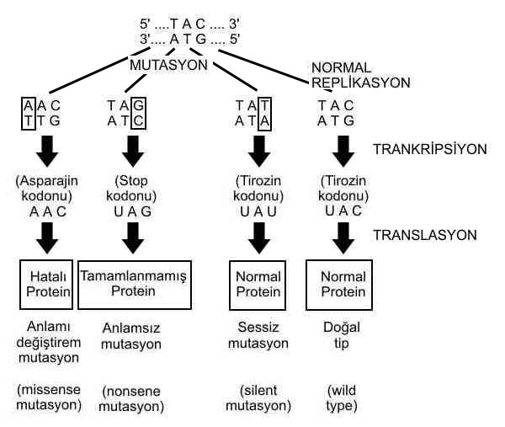
Şekil 25. Nokta mutasyon tipleri
Genetik kod, bir uçtan ve tripletler halinde okunduğu içi, yapısal gende de meydana gelen bir ya da birkaç bazlık ilaveler (mikroinsersiyon) ya da çıkmalar (mikrodelesyon) “okuma kalıbı kayması” tipte mutasyonlara neden olur (Şekil 26).

insersiyonal  mutasyon | A T G | C C T | G | G T | T A T | G A | Farklılaşmış okuma kalıbı
 | T A C | G G A | C | C A | A T A | C T

↑ Mikro - insersiyon
A T G | C C | T | G T T | A T G | A
T A C | G G | A | C A A | T A C | T

↓ Mikro - delesyon
delesyon  mutasyonu | A T G | C C G | T T A | T G A | Farklılaşmış okuma kalıbı
 | T A C | G G C | A A T | A C T

Şekil 26. Mikroinsersiyon ve mikrodelesyon
Nokta mutasyonlarının regülatör (düzenleyici) gen bölgelerinde (promotor bölgeler gibi) meydana gelmesi, gen fonksiyonunda çok önemli değişmelere yol açabilir. Ancak bu durumda söz konusu mutasyonlar “okuma kalıbı kayması”, “anlamı değiştiren”, “anlamsız” ya da “sessiz” mutasyonlar olarak adlandırılmazlar. Nokta mutasyonları; ya ilk mutasyon bölgesinde ya da farklı gen bölgesinde meydana gelen ikinci bir mutasyon (baskılayıcı = supressör mutasyonlar) sayesinde, söz konusu ilk mutasyonun olumsuz etkisini düzeltebilir (ortadan kaldırır). Baskılayıcı mutasyonun başka bir gende meydana gelmesi sonucu, bir gende bulunan mutasyonun geri dönüşümü (rotasyonu) başlıca 3 şekilde sağlanır:
1. Baskılayıcı mutasyon genin bir başka bölgesinde meydana gelir ve enzimin bozulan fonksiyonu düzelir.
2. Baskılayıcı mutasyon bir başka gende meydana gelir ve mutant genin fonksiyonunu düzeltir. Doğal fenotip dönüşümü gerçekleşir.
- Baskılayıcı mutasyon mutantta bozulan metabolik yolu düzeltecek bir başka enzimin üretimine yol açar. Bu enzimin fonksiyonu, bozulan enzimin aynısı değildir, ancak yerine kullanılabilir özelliktedir.

Çok Sayıda Baz Çiftinin Dahil Olduğu Mutasyonlar
Delesyonlar, DNA’nın belirli bir bölgesinin elimine edildiği mutasyonlardır. Daha önce de nokta mutasyonlarında söz edildiği gibi, mikrodelesyonlar bir ya da birkaç baz çiftini ilgilendiren mutasyonlardır. Ancak DNA üzerinde yüzlerce hatta binlerce bazın delesyonu ile oluşan mutasyonlar da söz konusudur. Böyle bir delesyonun meydana geldiği gende tam bir inaktivasyon oluşur. Bazı durumlarda tek bir delesyon birden fazla geni ilgilendirecek kadar büyük DNA segmentinin ayrılmasına neden olur. Eğer bu genler organizmanın hayatiyetini sürdürmesi için zorunlu proteini kodluyor ise, delesyonun neden olduğu mutasyon letaldir (öldürücüdür). Bu tip mutasyonlar bir başka mutasyonun etkisiyle düzeltilemez. Yalnız rekombinasyon yolu ile düzeltilebilir. Bu özellikleri ile nokta mutasyonlarından ayrılırlar. İnsersiyon, DNA’ya yeni baz çiftlerinin ilavesi ile meydana gelir. Mikroinsersiyonlar genellikle replikasyon hatalarından kaynaklanır. Çok fazla baz çiftini ilgilendiren insersiyonlar ise, hatalı rekombinasyonlardan kaynaklanmaktadır. İnsersiyonlar, bağlandıkları geni inaktive ederler. Bu nedenle; transpozonların (hareketli DNA elementleri) bir grubu olan insersiyon sekanslarının (700–1400 baz çifti uzunlukta) DNA’ya belirli bölgelerden bağlanması ile oluşan insersiyon mutasyonları, organizmalarda yaygın olarak görülür. Diğer çok sayıda baz çiftini ilgilendiren mutasyonlar rekombinasyon hatalarından kaynaklanmaktadır. Bunlar, büyük DNA fragmentlerinin bir başka lokasyona hareketi (translokasyon) ya da belirli bir segmentin DNA üzerinde kırılıp ters dönmesi ile oluşan (inversiyon) rekombinasyon hatalarıdır.
Mutasyon Oranı
Değişik tip mutasyonların oluşma sıklıkları arasında büyük farklılıklar mevcuttur. Bazıları çok düşük oranlarda meydana gelir ve belirlenmeleri neredeyse olanaksızdır. Bazı tip mutasyonlar ise oldukça sık görülür ve bu mutasyonların görüldüğü mikroorganizma türlerinde stabil formların saklanması oldukça zordur. Spontan (kendiliğinden) mutasyonlar her bir generasyonda 10⁻⁶ sıklıkla meydana gelir. Transpozisyon (translokasyon ve inversiyon) mutasyonların sıklığı ise 10⁻⁴’dür. Anlamsız mutasyonlar nadir mutasyonlardır ve sıklığı ise, 10⁻⁶ - 10⁻⁸ arasında değişir. Zira 64 kodondan yalnız üç kodon stop kodonudur.
Bazı virüsler RNA genomları içerirler. Bu tip genomlarda mutasyon oranı DNA genomlarından 1000 kat yüksektir. Bazı RNA polimerazlar da DNA polimerazlar gibi tamir mekanizması içerirler. Ancak DNA üzerinde, mutasyon stabilite kazanmadan önce etkinlik gösteren diğer birçok tamir mekanizması da söz konusudur. RNA üzerinde ise bu ilave mekanizmalar bulunmaz.

Mutajenler
Düşük spontan mutasyon oranını artırma özelliğinde birçok kimyasal, fiziksel ve biyolojik ajan “mutajen” adını alır (Tablo 1).

Tablo 1. Başlıca kimyasal ve fiziksel mutajenler ve etki mekanizmaları
Ajan | Etki | Sonuç
Baz Analogları
5-bromourasil | T gibi davranır, G ile hatalı baz eşleşmesi yapar. | AT→GC ve nadir olarak GC→AT dönüşümü
2-aminopurin | A gibi davranır, C ile hatalı baz eşleşmesi yapar. | AT→GC ve nadir olarak GC→AT dönüşümü
DNA ile Kimyasal Reaksiyon Verenler
Nitroz asit (HNO₂) | A ve C bazlarını deamine eder | AT→GC ve GC→AT dönüşümü
Hidroksilamin (NH₂OH) | C ile reaksiyon verir | GC→AT dönüşümü
Alkilleme Ajanı
Tek fonksiyonlu (etil metil sulfanat gibi) | Guanine metil ilavesi, timin ile hatalı baz eşleşmesi | GC→AT dönüşümü
Çok fonksiyonlu (mitomisin C ve nitrosoguanidin gibi) | DNA zincirleri arasında hatalı çapraz köprü oluşumu, DNaz ile hatalı bölge çıkarılması | Nokta mutasyonları ve delesyonlar
DNA Bazları Arasına Giren Boyalar
Akridinler ve etidyum bromid | İki baz çifti arasında girme | Mikroinsersiyon ve mikrodelesyon
Radyasyon
Ultraviyole | Primidin dimer oluşumu | Tamir sonucu hata ya da delesyon
İyonize Radyasyon | DNA üzerine serbest radikal saldırısı, kırılmış zincir | Tamir sonucu hata ya da delesyon
Kimyasal Mutajenler
Kimyasal mutajenlerin bir türü, baz analoglarıdır. Bunlar, purin ve primidin bazlarının yerini alarak hatalı baz eşleşmelerine yol açarlar. Bu baz analoglarından herhangi biri DNA’ya girdiğinde çoğu zaman replikasyon normal meydana gelir ve böylece kopyalanan zincire yanlış baz ilave edilir. Nadiren baz analogu ilavesi ile replikasyon hataları da meydana gelebilir (Şekil 27).

Analog Baz | Yerine Geçtiği Baz | Mutasyon
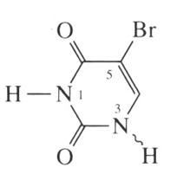 | 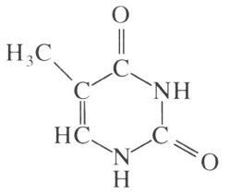 | 5-bromourasil Guanin ile eş yapar ve AT çiftinin yerini GC alır
5-bromourasil | Timin
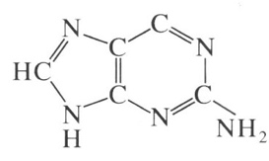 | 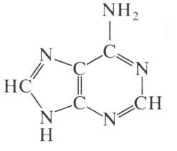 | 2-aminopurin Sitozin ile eş yapar ve AT çiftinin yerini GC alır
2-aminopurin | Adenin

Şekil 27. Baz analoglarının kimyasal yapısı ve oluşturdukları mutasyon tipleri
Bazı kimyasal mutajenler doğrudan DNA ile reaksiyon verir ve bir baz ya da diğerinde kimyasal değişime yol açarak hatalı baz eşleşmelerine neden olur. Nitrozoguanidin gibi alkilleyici ajanlar buna örnektir. Bunlar, baz analoglarından daha yüksek sıklıkla mutasyona neden olan ajanlardır. Baz analoglarının aksine, bazlar üzerinde yarattıkları değişmeler replike olmayan DNA üzerinde de meydana gelebilir ve böylece hatalı baz eşleşmeleri replikasyondan önce oluşturulabilir. Kimyasal mutajenlerin diğer bir ilginç grubu, DNA bazları arasına girme özelliğindeki akridin boyalardır. Bu mutajenler iki DNA baz çifti arasına girerek, bazları birbirinden uzaklaştırır. Replikasyonda, akridin muamele edilen DNA’nın bu anormal konfigürasyonu mikroinsersiyon ya da mikrodelesyonlara neden olur. Bu nedenle akridinler okuma kalıbı kayması tipte mutasyonlara yol açar.

Fiziksel Mutajenler

İyonize Olmayan Radyasyon
Purin ve primidin bazları ultraviyole (UV) radyasyonu (Şekil 28) çok güçlü bir şekilde absorbe eder. Absorbsiyon oranı 260 nm UV dalga boyunda maksimuma ulaşır. Triptofan, fenilalanin ve tirozin gibi aromatik amino asitlerin 280 nm dalga boyunda UV absorbsiyon yetenekleri nedeniyle, proteinler UV ışığı absorbe ederler. 260 nm UV radyasyonu DNA üzerinde çok etkilidir ve letal ajan olarak kabul edilmektedir. UV radyasyonu DNA üzerinde, ardışık iki primidin bazını üstüste çakıştırarak primidin dimerlerinin oluşumuna yol açar. Primidin bazlarının (sitozin ya da timin) dimerizasyonu, replikasyonda karşılarına hatalı nukleotit eşleşmesi yapılmasına neden olur.
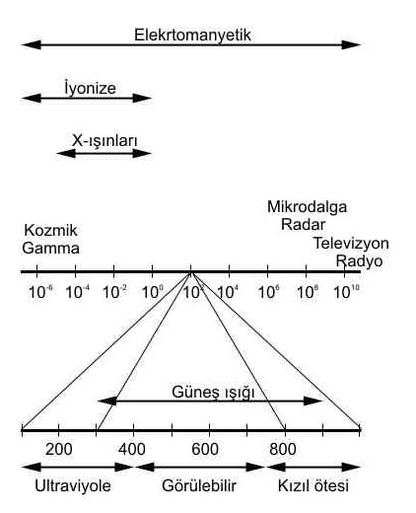
Şekil 28. Radyasyonun dalga boyu

İyonize Radyasyon
X-ışınları, kozmik ışınlar ve gamma ışınları gibi kısa dalga boyunda ışınları (Şekil 28) kapsayan iyonize radyasyon, en güçlü radyasyon formudur. Bu radyasyonlar su ve diğer maddelerde iyonizasyona neden olur. Mutajenite etkileri bu iyonizasyon güçleri nedeniyle endirektyolla olur. İyonize radyasyon sonucu oluşan serbest radikaller (ki en etkilisi OH iyonlarıdır), hüredeki makro moleküllerle (başta DNA) reaksiyon vererek onları inaktive ederler. DNA iyonize materyale diğer makromoleküllerden daha duyarlı değildir. Bununla birlikte, iyonize radyasyonun bu molekül üzerindeki etkisi kalıcı olmaktadır. Düşük dozdaki iyonize radyasyon DNA üzerinde letal etki yapmayabilir ancak doz yükseldikçe etki letal hale geçer. UV radyasyonun aksine iyonize radyasyon cam ve diğer materyalden hızla geçer. Bu gücü nedeniyle, bitki ve hayvanlarda mutasyonun indüksiyonunda iyonize radyasyon daha fazla kullanılmaktadır.

DNA Tamirinden Kaynaklanan Mutasyonlar
Mutasyon genetik materyalde meydana gelen kalıtsal değişmelerdir tanımını yeniden hatırlayacak olursak; DNA sentezinde meydana gelen bir hata hücre bölünmeden tamir edilebildiğinde elbetteki mutasyondan söz edilemez. Yine bazı DNA bozulmaları sonucu DNA replike olamaz. Bu durumda da mutasyondan söz etmek olası değildir. Eğer bir DNA molekülü primidin dimerleri içeriyor ise replike olamaz ve bu tip hücreler genellikle ölür. Birçok hücre değişik DNA tamir sistemleri sayesinde DNA üzerinde meydana gelen bozulmaları düzeltir. Bu tamir sistemlerinin büyük bir çoğunluğu hata yapmaksızın çalışır. Ancak bazı tamir sistemleri “hata eğilimli” tamir sistemleridir ve DNA üzerinde mutasyonlara neden olurlar.
Genellikle DNA üzerindeki bir bozulma tamir sistemlerini indükler. Bazı tip DNA bozulmalarından SOS regülatör sistem olarak adlandırılan kompleks bir hücresel mekanizma devreye girer. Ancak bazı SOS DNA tamir sistemlerinde, DNA şablon zincir olmadan tamir edilir ve dolayısı ile baz eşleşmesi olmayan bu sistemler yüksek hata yüzdesi ile çalışır.
Bu SOS regülatör sistemde DNA bozulması bir hücresel sinyal olarak çalışır ve DNA tamirine katılan birçok hücresel fonksiyon indüklenir. Normalde SOS sisteminde LexA proteini baskılanmış haldedir. Ancak DNA hasarında aktive olan RecA (proteaz) LexA proteinin represörünü inaktive eder ve LexA üretilir. SOS sistemlerinin “hata eğilimli” olan tamir tipinde şablon kullanılmaz ve bu nedenle hata oranı yüksek olur. Bu hatalı bazlar DNA üzerindeki mutasyonların önemli bir kaynağını teşkil eder. “Hata eğilimli” SOS sistemleri genellikle yüksek seviyede DNA hasarı olan durumlarda çalışır ve hücreyi ölümden korur.

Biyolojik Mutajenler

Transpozonlar ve İnsersiyon Serileri
Ökaryotik kromozomlardaki genler, eşleşme (mating) deneyleri ile haritalanabildiği gibi, bakteriyel kromozomdaki genlerin sırası da gen transfer metotları ile belirlenebilmektedir. Ancak kromozom üzerinde genlerin düzeni her zaman aynı olmayabilir. Bazı genler bazı durumlarda hareket etme yeteneğine sahiptir. Genomda bir genin bir yerden başka bir yere hareket etmesine transpozisyon adı verilmektedir. Bu işlem, evrim ve genetik analizlerde çok büyük öneme sahiptir. Transpozisyon, bir generasyonda 10⁻⁵-10⁻⁷ frekanslarında oluşan nadir bir olaydır. Bu durum göz önüne alındığında yaşayan organizmalara ait genlerin stabil olduğu söylenebilir. Ancak tüm genler transpozisyon yapma yeteneğinde değildir. Genlerin transpozisyonu, hareketli elementler (transposable elements ) denilen özel genetik elemanların varlığına bağlıdır. Genetik sistemleri iyi tanımlanmamış organizmalarda nadir gerçekleşen transpozisyonu tespit etmek ve bir serinin hareketli olduğunu kanıtlamak oldukça güçtür.

Hareketli Elementler
Bakterilerde üç tip hareketli element bulunmaktadır: Bunlar; insersiyon serileri, transpozonlar ve bazı özel virüslerdir (örneğin; Mu olarak adlandırılan virüsler gibi). Tablo 2’de prokaryot ve ökaryotlarda bulunan değişik hareketli elementler gösterilmektedir.
Tablo 2. Hareketli elementler
Prokaryot | Ökaryot
İnsersiyon serisi : IS | Maya : Sigma
Transpozon : Tn | Maya : Ty
 | Meyve sineği : copia, P
 | Mısır : Ac
 | Retrovirüs : Rous sarcoma
 | HIV

Bakterilerde bulunan insersiyon serileri ve transpozonların ortak iki önemli özelliği bulunmaktadır: Her ikisi de transpozisyon için gerekli transpozaz enzimi genlerini taşır ve sahip oldukları DNA’nın uçlarında kısa ters tekrarlar (inverted terminal repeats) içerir. Bu tekrarlar, basit IS elementlerinde 20 bazçiftinden az olabilirken, bazı transpozonlarda 1000 baz çiftinden fazladır. Bu ters tekrarlar, transpozisyon işleminde rol oynamaktadır. Prokaryotlarda insersiyon serileri; yeni lokasyonlara hareket edebilmeleri için gerekli bilgi dışında bir genetik bilgi içermeyen, çok basit formdadırlar. İnsersiyon serileri, genomun belirli bölgelerine entegre olabilen, yaklaşık 1000 nukleotid uzunluktaki kısa serilerdir. Kromozomal DNA ve plazmid DNA yanında bazı bakteriyofajlarda da bulundukları saptanmıştır. Bugüne kadar birkaç yüzden fazla IS elementi tanımlanmıştır. IS element tiplerinin tanımlanmasında numaralandırma yöntemi kullanılmaktadır ( IS1, IS2, IS3 vb. gibi). Ancak, prokaryotlarda yüzlerce IS elementi olduğundan, ilk tanımlandıkları organizma da adlandırmada kullanılmaktadır. Örneğin; IS Mt1, Mycobacterium tuberculosis’te saptanmıştır. Bir bakteride birden fazla IS elementi farklı sayılarda bulunabilmektedir. Örneğin, E. coli’ye ait bir suşta kromozom üzerinde IS2 ve IS3’ün 5’er kopyası bulunmaktadır. F plazmidi üzerindeki IS serileri, bu plazmidin kromozoma entegrasyonunu sağlayan (plazmid ve kromozom arasında homolog rekombinasyona neden olan) identik serilerdir. Bu özellikleri onları transpozisyon serilerinden ayırmaktadır.
Transpozonlar ise, insersiyon serilerinden daha büyüktür ve başka genleri de taşıyabilmektedir. Taşıdıkları bu genler, bulundukları organizmaya ilaç dirençlilik gibi, önemli özellikler kazandırabilmektedir. Ayrıca, bakteriyel genom üzerinde hareket etme yeteneği yanında bir bakteriden diğer bakteriye transfer olma yeteneğine sahip konjugatif transpozonlar da bulunmaktadır.

Transpozisyonun Mekanizması
Önceden belirtildiği gibi hareketli elementlerin uçlarında transpozisyon için gerekli ters tekrarlar bulunmaktadır. Transpozisyon için diğer bir gerekli komponent ise, bu tekrarları tanıyan transpozaz enzimidir. Bu enzim genellikle hareketli element tarafından kodlanmaktadır. Ancak bazı basit IS elementleri, başka genetik elementler tarafından kodlanan enzimleri de kullanabilmektedir. Transpozaz enzimi, transpozisyon sırasında DNA’yı tanır, keser ve tekrar birleştirir (Şekil 29a).
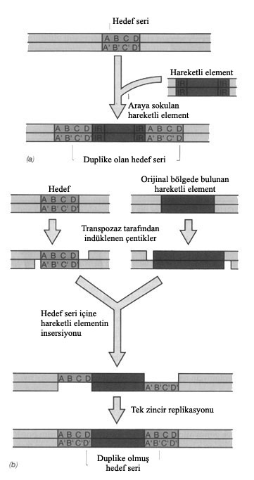
Şekil 29(a, b). Transpozisyon mekanizması.
Hareketli element bir DNA yapısına (hedef DNA) entegre olurken, hedef DNA’nın entegrasyon bölgesindeki kısa bir seri eşlenmektedir (duplikasyon). Bu seri transpozon üzerinde bulunmaz, ancak insersiyon işlemi sırasında hareketli element söz konusu serinin duplikasyonunu sağlar. Transpozaz enzimi öncelikle hedef seri üzerinde tek zincir kırıkları meydana getirir (Şekil 29b). Daha sonra transpozon bu kırıklar arasında entegre olur ve tek zincir parçalarının onarımı ile duplikasyon meydana gelir. Bazı hareketli elementler entegrasyon için belirli hedef serilere ihtiyaç duyarken, diğerleri entegrasyonlarını rastgele yapmaktadır. Konzervatif ve replikatif olmak üzere iki transpozisyon mekanizması bulunmaktadır. Konzervatif transpozisyonda, hareketli element bir lokasyondan ayrılıp başka bir lokasyona entegre olmaktadır (örneğin; Tn5). Bu durumda transpozon elementinin kopya sayısında bir değişiklik meydana gelmemektedir. Replikatif transpozisyonda ise elementin önce kopyası çıkarılmakta, sonra bu kopya başka bir lokasyona entegre olmaktadır (örneğin, bakteriyofaj Mu gibi). Yani transpozisyon tamamlandığında hareketli elementin iki adet kopyası oluşmaktadır.
Halen transpozisyon ile ilgili birçok açıklanmamış moleküler detay olmasına ve değişik hareketli elemanların birbirinden farklı mekanizmalar kullanıyor gibi görünmesine rağmen, replikatif transpozisyon için önerilen genel geçer bir model bulunmaktadır (Şekil 90). Bu modele göre; önce transpozon’da ve hedef bölgede tek zincir kesimleri yapılır. Daha sonra transpozon, “cointegrate” adı verilen yapıyı oluşrurmak üzere, söz konusu tek zincir uç bölgelerden hedef bölge ile birleşir. Bu sırada hedef DNA bölgesinde oluşan boşluklar, replikasyon onarım mekanizması kullanılarak doldurulur. Son aşamada orijinal transpozon ve hedef bölgedeki yeni kopyası, “cointegrate” yapının çözülmesi ile ayrılır. Hedef bölgeye yerleşen yeni kopya artık başka bir transpozisyon kaynağı olarak davranabilir (Şekil 30).

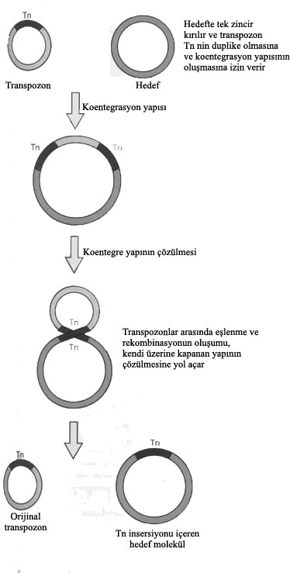
Şekil 30. Replikatif transpozisyon mekanizması.
Transpozisyon da bir rekombinasyon olayıdır. Ancak, bu süreç hücrenin genel rekombinasyon sistemini kullanmaz ve homolog seriler arasında meydana gelmez. Genel rekombinasyon için gerekli RecA proteini yerine, transpozisyonda transpozaz proteini kullanılmaktadır. Transpozonlar aracılığı ile yapılan rekombinasyonda spesifik bir baz serisine ihtiyaç duyulduğundan, söz konusu rekombinasyon bölge-spesifik rekombinasyon (site-specific recombination) olarak adlandırılır

Hareketli Elementler Yolu ile Mutasyon
Hareketli elementin insersiyon bölgesi bir gen içinde yer alıyor ise, insersiyon sonucu gen inaktive olur ve mutasyon meydana gelir (Şekil 31). Transpozon mutasyonu için en etkili elemanlar bir antibiyotik direnç geni içeren transpozon elementleridir. Böylece transpozonu taşıyan klonlar, söz konusu antibiyotiği içeren ortamda gelişebilen kolonilerin seçimi ile kolayca tespit edilebilmektedir. Transpozonlar aynı zamanda bir organizmaya oksotrofik bir gen marker’ının aktarımında da kullanılmaktadır. Neomisin ve kanamisin direnç genlerini içeren Tn5 ve tertrasiklin direnç genine sahip Tn10 mutasyon için en yaygın kullanılan transpozonlardır. Mu bakteriyofajı da biyolojik bir mutajen olarak yaygın kullanım alanı bulmuştur. Faj Mu, çok sayıda farklı konakçı bölgesine entegre olabildiğinden, birçok DNA bölgesinde mutasyonlar oluşturmak amacıyla kullanılabilir. Ayrıca litik fonksiyonlarından bazılarının çıkarılması (delesyon) suretiyle modifiye edilmiş Mu fajları da bulunmaktadır. Mini-Mu adı verilen bu fajlar plak oluşturma yeteneklerini kaybetmişlerdir. Varlıkları, ancak taşıdıkları diğer genler ile tanımlanabilmektedir.

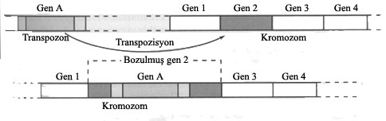
Şekil 31. Transpozisyonel mutasyon

İntegronlar
Bazı transpozonlar, integron adı verilen ve onların daha etkin olmasını sağlayan başka elementler de içerebilmektedir. İntegronlar başka kaynaklardan genleri alabilen ve ifadelerini sağlayan genetik elementlerdir. İntegronlar, intagraz enzimini kodlayan bir gene sahiptir. Bu enzim, tanspozaz enziminden başka tipte bir bölge-spesifik rekombinasyonu katalize eder (Örneğin; λ fajı kodladığı bir integraz enzimi ile, E. coli kromozomunun spesifik bir bölgesine entegre olmaktadır). İntegron’lar ayrıca, başka elementlerde benzer serilerin yanında bulunan gen kasetlerine bağlanmaya yardımcı spesifik bir DNA serisi ve gen ifadesi için bir promotor bölge içermektedir. İntegronlar, Acinetobacter, Citrobacter, Escherichia, Klebsiella, Pseudomonas ve Vibrio’ların özellikle klinik izolatlarında tespit edilmiştir. Bu elementler transpozonlar (Örneğin; Tn7), plazmidler ya da bakteriyel kromozom üzerinde bulunabilmektedir.

Gen İnversiyonu
Bazı bakterilerde tespit edilmiş bir başka bölge-spesifik rekombinasyon tipi ise, bir DNA parçasının belirli bir bölgesinin ters yöne dönmesine (inversion) yol açmaktadır. Bu durumda DNA parçasının belirli oryantasyonunda bir gen ifade edilirken, tam ters oryantasyonda başka bir genin ifadesi söz konusu olmaktadır. Bu mekanizma “flip-flop” olarak adlandırılmaktadır. İnvertaz enziminin katalizlediği bu olay, gen aktivitesinin regülasyonunda önemli bir yer tutmaktadır. Gen inversiyonunun Salmonella cinsine ait bakterilerde en iyi çalışılmış durumu, faz varyasyonu adını almaktadır. Bu enterik bakteriler peritrik flagellaya sahiptir. Bilindiği gibi bakterilerde flagella tek tip proteinden oluşturulmaktadır. Ancak bu bakterilerde flagella oluşumu için iki tip protein seçeneği bulunmaktadır ve faz varyasyonu yolu ile farklı proteinleri kodlayan H1 ve H2 genlerinden sadece bir tanesi ifade edilmektedir. Bakteri sonuçta ya H1 tip veya H2 tip flagella yapmaktadır. Buradaki invertible DNA parçası 970 baz çifti (bç) uzunluktadır. Bu DNA parçasında, bir invertaz enzimi kodlayan gen ve “ters yöne dönmüş bir promotor”karakteristiktir. Söz konusu DNA parçasının bir oryantasyonunda H2 geni yanında H1 geninin transkripsiyonunu baskılayan represör proteine ait gen de transkribe edilmektedir. DNA parçasının tam ters oryantasyonda ise H1 represörü transkribe edilememekte, böylece H1proteini oluşturulmaktadır (Şekil 32).

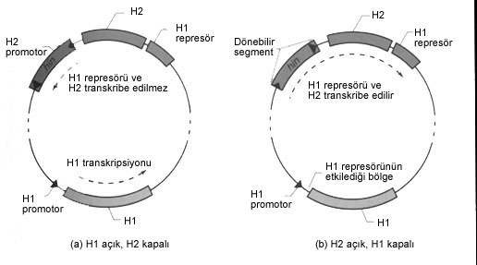

Şekil 32. Gen inversiyonu ( Salmonella’da faz varyasyonu)

Genetik Varyasyonların Üretimini Sağlayan Doğal Stratejiler
Mikrobiyel genetik çalışmalarından sağlanan veri birikimi, canlılarda genetik varyasyonların üretimi için üç temel stratejinin bulunduğunu göstermiştir. Bunlar; A) Bir genomdaki nükleotit sekanslarında (dizilerinde) oluşan küçük lokal değişmeler, B) DNA segmentlerinin (parçalarının) genom üzerinde hareketi (bu hareket bazen küçük lokal sekans değişimlerine eşlik eder), 3) Yakın akraba (az ya da çok) bir türden -organizmadan- bir DNA fragmentinin alınması. Son süreç yatay gen transferidir ve süreç büyük oranda alıcı bakteri tarafından kontrol edilir.

A) Lokal (bölgesel) DNA dizi değişimleri
Nükleotit sekanslarının bölgesel değişimleri, genomdaki sekansların genellikle birini ya da bir kaçını etkiler. Bunlar; bazların yer değiştirmeleri, insersiyonlar (baz ilaveleri), delesyonlar (baz çıkmaları) ya da sekansların lokal karışımları şeklindedir. Bu değişimlerin farklı nedenlerden kaynaklandığı deneysel olarak belirlenmiştir. Örneğin; replikasyon kaymaları ya da kimyasal ve fiziksel mutajenler bu sonuçları doğurabilir. DNA sekans değişimi, prensip olarak bir genomun her yerinde meydana gelebilir. Ancak bazı DNA bölgeleri mutajenik etkiye diğerlerinden daha hassastır. Bu bölgeler mutasyona sıcak noktalar (hot spots) olarak tanımlanır. Bu mutasyonlar; iç yapısal esneklik, genetik materyalin stabilite özellikleri ve mutajenik etkiden korunma mekanizmalarından dolayı geri dönüşebilirler. Bir genomun içerdiği DNA bazlarında meydana gelen değişimleri, genom büyüklüğü ile tanımlayabiliriz. Ancak, etkin enzimatik tamir sistemleri sayesinde bakterilerde mutasyonlar, oluşum sıklığından daha düşük oranda tutulabilir ve böylece organizmanın mutasyonları tolore etmesi ve bunların evrimsel açıdan kullanışlı olması sağlanabilir. Bu nedenle tamir sistemlerinin ana rolü, biyolojik evrime yardım olarak yorumlanabilir. Zira bu sistemler, bir yandan doğal mutasyonlara karşı genetik stabiliteyi sağlarken, diğer yandan bir miktar mutasyona olanak tanır. Bu durum evrimin sabit bir şekilde sürekliliğine yardım eder.

B) DNA Düzenlemeleri (Rearrangements)
Evrim biyolojisi başlangıçta, ökaryotik organizmalarda genetik farklılaşmanın iki esasını belirlemiştir. Bunların birincisi bölgesel DNA dizilerindeki sekans (dizi) değişimleridir. İkincisi ise, sadece seksüel üreme yeteneğindeki yüksek organizasyonlu ökaryotlarda bulunmaktadır. Bu organizmalarda (diploit), gametlerdeki atasal kromozomların düzenlenmesi ve homolog kromozomlar (eş kromozomlar) arasındaki genel rekombinasyon, yeni oluşan allelerin her bir generasyonda yeniden dağılımına neden olur. Haploit bakterilerde de (seksüel üreme göstermezler) genel rekombinasyon meydana gelmektedir. Ancak bu, ökaryotik organizmalarda olduğu gibi, türlerde genetik farklılaşmayı besleyen kaynak olarak rol oynamaz. Bunun yerine, bakterilerde tanımlanan ve aşağıda izah edeceğimiz diğer rekombinasyon süreçleri evrimsel role sahiptir.

B.1) Hareketli (Mobil) Genetik Elementlerin Transpozisyonu
Transpozisyon, bir genomun belirli bir parçasının kromozomal lokasyonunun enzimatik süreçler aracılığı ile değişimi olarak tanımlanmaktadır. İlk kez 1930’lu yıllarda Barbara McClintock tarafından mısır bitkisinde transpozonların varlığı, deneysel olarak gösterilmiştir. Bu bulgudan yaklaşık 30 yıl sonra transpozisyonun, geleneksel olmayan bakteriyel mutasyonlarda (polar etkiler gibi) rol oynadığı belirlenmiştir. Bu araştırmalarda ve takip eden çalışmalarda; E. coli gibi birçok bakteride, genomda 1 ya da daha fazla kopyası bulunan ve IS (araya giren sekanslar) adı verilen değişik hareketli genetik elementlerin bulunduğu belirlenmiştir. Örneğin E. coli’de toplam genomun %1’ini IS elementleri oluşturmaktadır.
Transpozisyon, geni IS elementi üzerinde bulunan transpozaz enzimi katalizörlüğünde gerçekleştirilir. Her bir spesifik IS elementi, doğrudan kendisini ya da bir kopyasını inserte edeceği (ilave edeceği) DNA bölge hedefini seçmek için kendi kriterlerine sahiptir. Bu süreç gerçekleştiğinde hedef serideki kısa bir bölge duplike olur (eşlenir). Bu nedenle transpozisyon iki anlamda mutajenik etki yapar; 1- hedef seri içerisine girerek sekansı böler, 2- genomda yeni entegrasyon bölgesinde -hedefte- yeni kısa sekansların –duplikasyon sekanslarının- oluşumuna yol açar. IS ve diğer hareketli elementler, genetik değişime ilave DNA sağlama stratejisi olarak da hizmet eder. Katı besin ortamlarında üretilen bakteri kültürlerinin oda sıcaklığında uzun süre tutulması halinde bile transpozisyon meydana gelmektedir. Bu koşullarda yaşamda kalan bakterilerde, değişik ve çok sayıda transpozisyon varyasyonlarının oluştuğu belirlenmiştir. Söz konusu varyasyonlar 30 yıl süresince lineer (doğrusal) bir artış göstermiştir. IS transpozisyonu, indüksiyona bağlı olarak, bakteriyofaj üretme yeteneği kaybolmuş P1 profajı mutantlarında gösterildiği gibi, çoğu zaman letaliteye (öldürücü etkiye) yol açmaktadır. Bu denemelerde; P1 profajının, IS elementinin transpozisyonu sonucu letal faj mutantlarının oluşumuna yol açan bir kromozom bölgesine taşındığı saptanmıştır.
Değişik genetik kontrol stratejileri, transpozisyonun nadir bir olay olarak kalmasını garanti altına alır. Bu durum, transpozisyonel mutajenezin evrime yardım etmesini ve aynı zamanda konak bakterinin uygun (yeterli) miktarda genetik stabilite göstermesini sağlamaktadır. Transpozisyonel mutajenezin kontrolü, özellikle belirli zaman diliminde olağan oranın üzerinde transpozisyonun meydana geldiği bakteriyel alt populasyonlarda görülmektedir. Transpozisyonel mutajenezin bakteriyel alt populasyonlarda gücünü artırma etkisi, yapısal olarak stabil olmayan IS dimerleri (çiftleri) içeren belirli sekans konfigürasyonlarının geçici oluşumu ile mekanik bir açıklama kazanmıştır. Bu durum, bir IS elementi için normal görülenden daha yüksek oranlarda transpozisyon sıklığına yol açar.

B.2) Bölge Spesifik Rekombinasyon
Rekombinasyon, genetik elementler arasında kalıtım materyalinin fiziksel değişimidir. Birçok bakteri suşunun, virüslerin ve plazmidlerin bölge spesifik rekombinasyon sistemleri içerdiği bilinmektedir. Tipik bir şekilde, 20 nükleotit büyüklüğündeki DNA konsensüs sekansları, etkin rekombinasyon reaksiyonları için enzim ortamlı krossing-over bölgeleri olarak işlev görür. Bu süreç, örneğin; bazı temperent virüslerin profaj halinde konakçı genomuna entegre (birleşmesinde) olmasında işlev görür. Söz konusu entegrasyon, konsensüs serilerinin birbiri arasında da düşük oranda gerçekleşmektedir. Aynı DNA molekülü içindeki iki konsensüs serisi arasında bölge-spesifik rekombinasyonel interaksiyonun meydana gelmesi sonucu, iki konsensüs serisi arasında taşınan DNA parçası ya delesyona (baz ya da bazların çıkması) ya da inversiyona (ters dönmeye) uğrar. Bu süreç; krossing-over bölgelerinin oryantasyonuna (yönlenimine) ve ayrıca, DNA inversiyon modunda rekombinasyon meydana getiren belirli bir konakçı proteininin katılımına (genellikle) gereksinim duyar. Bu tip rekombinasyonun en bilinen örneği “flip-flop” (Salmonella’da faz varyasyonu gibi, Şekil 32) sistemleridir. Karışık populasyonlar, yüksek üreme hızı ve üretkenlik gibi iki genetik (bazen daha çok) yetenek gösterirler. DNA inversiyonu (ters dönmesi) aynı zamanda evrimsel gelişime eşlik eder. Bu durum, ikincil krossing-over bölgeleri olarak adlandırılan büyük bölgelerin koşula bağlı kullanımını esas alır. İkincil krossing-over bölgeleri, konsensüs serilerinden türeyebilirler. Gerçekte söz konusu türeme düzeyi, bunların kullanım derecesinden etkilenir. Sonuçta gen (DNA) inversiyonu duruma bağlı olarak yeni gen ya da operon füzyonlarını oluşturur. Bu füzyonlar; rastlantısal bir şekilde, ya yeni ve fonksiyonel olarak ilişkili gen füzyonlarının ya da gelişmiş gen ekspresyonunun kontrolünün orijinini (kökenini) teşkil ederler. Bu olaylar çok nadirdir.
Bir gen ürününün, beklenen (olası) bir genetik varyasyonun üretiminde rol oynaması duruma bağlıdır. Zira mutasyonun yarattığı varyasyon; etkisiz (nötral), tekrar oranı düşük ve belirgin bir sonucu olmayan bir durumdur. Spontan mutasyon sonucu meydana gelen yeni sekansların kullanımı, doğal seçki vasıtası ile test edilir. Rekombinasyon enziminin katılımı, genetik varyasyon üreticisinin (mutajen etkinin) tipik özelliğidir ve bu nedenle transpozon mutasyon evrimsel itici güç ile açık bir şekilde ilişkilendirilmektedir.
B.3) Genel Rekombinasyon
İki farklı kaynaktan gelen homolog DNA serileri arasındaki genetik değişime genel veya homolog rekombinasyon adı verilmektedir. Ancak bu rekombinasyon aynı kromozom üzerindeki homolog seriler arasında da meydana gelebilmektedir. Homolog DNA serileri aynı veya yüksek düzeyde benzerlik içeren serilerdir ve bunların identik bazları arasındaki eşleşmeler suretiyle rekombinasyon meydana gelebilmektedir. Bu süreç klasik genetikte “crossing-over” olarak adlandırılmaktadır. Genel ya da homolog rekombinasyon sistemleri bakterilerde yaygındır. Bu sistemler, örneğin; radyasyon gibi DNA’yı bozan etkilerin düzeltilmesinde (tamirinde) rol oynar. Tipik olarak, üreyen hücrelerde bozulmuş (zarar görmüş) kromozomlar arasında meydana gelen homolog bölge rekombinasyonları sonucu, zarar görmemiş genomlar üretilir. Bakterilerde normalde düşük düzeyde genel rekombinasyonu yöneten protein (enzim) olmasına rağmen, örneğin; UV radyasyonunun yol açtığı SOS (hata eğilimli tamir sistemleri) indüksiyonu ile bu oran artırılır.
Genel rekombinasyon, 50 ya da daha fazla ilişkili (birbiri ile komşu) homolog sekanslara ihtiyaç duyar. Daha düşük orandaki homoloji durumunda rekombinasyon oranı düşer. Ancak, etkinliğin düşmesi rekombinasyonel olayların evrimsel rolü üzerindeki bir kesinliğini bozmamaktadır. Nadir DNA sekans füzyonları (genom içi DNA inversiyonu ya da delesyonu sonucu üretilirler) kısa sekans homolojileri göstererek rekombinasyona katılabilir. Daha sık rekombinasyonlar, bir kromozomdaki değişik lokasyonlarda taşınan bir IS elementinin kopyaları gibi homolog parçalar arasındaki rekombinasyonlar sonucu üretilebilir. Molekül içi rekombinasyonlar delesyon ya da inversiyona neden olur. Bu süreç aynı zamanda, evrimsel olaylarla ilişkili gen duplikasyonu ya da delesyonuna yol açan, kızkardeş kromozomlar arasındaki eşit olmayan krossing-overden de doğabilir.
Rekombinasyon moleküler düzeyde en fazla prokaryotlar ve virüslerde çalışılmıştır. Bakterilerde, genel rekombinasyonun oluşabilmesi için recA geni tarafından spesifiye edilen RecA proteini gereklidir. RecA proteinin neredeyse bütün homolog rekombinasyon yolları için zorunlu olduğu gösterilmiştir. Çalışılan tüm prokaryotlarda (Arke’ ler dahil) ve aynı zamanda mayalar ile yüksek ökaryotlarda, RecA-benzeri proteinler tanımlanmıştır. Genel rekombinasyona ait mekanizma Şekil 33’de gösterilmektedir. Bu süreç, DNA moleküllerinden birinde ve genellikle bir nukleaz tarafından oluşturulan bir kırık ile başlatılmaktadır. Kırık zincir, helikaz aktivitesine sahip proteinleri içermesi özelliği ile diğer zincirden ayrılır. Bazı sistemlerde, özelleşmiş enzimler hem nukleaz hem de helikaz aktivitesi göstermektedir (Örneğin; E. coli’ye ait RecBCD enzimi gibi). Bu şekilde oluşturulan tek zincire, daha sonra, tek zincir bağlanma proteini bağlanır. Bu aşamayı takiben, RecA proteini tek zincirli fragmente, diğer çift zincir DNA molekülündeki komplementer zincir ile hibrit oluşturacak şekilde bağlanmakta ve oluşan komplekste parça değişimi meydana gelmektedir. Bu süreç genelde zincir işgali (strand invasion) olarak ifade edilmektedir. Bu mekanizmada DNA polimeraz ve DNA ligaz enzimlerine de ihtiyaç duyulmaktadır. Son aşamada, parça değiştirmek üzere ilişkilenen moleküller nukleazlar tarafından çözülmekte ve iki rekombinant molekül DNA ligaz ile bağlanarak süreklilik kazanmaktadır.
Rekombinant DNA yapılarının oluşumuna yol açan bu mekanizma, hücre içinde tamamen doğal olarak gerçekleşmektedir. Genel rekombinasyon genomda rastgele meydana gelebilir. Ancak iki gen arasında rekombinasyonun oluşma olasılığı, aralarındaki uzaklık ile doğru orantılıdır. Bu durum, rekombinasyonel analizlerin kromozomda genlerin yerini haritalamada kullanılmasını sağlamaktadır. Çünkü iki gen birbirinden ne kadar uzak ise, rekombinasyon görülme olasılığı o kadar fazladır.
Genel rekombinasyon ile yeni genotiplerin oluşabilmesi için iki homolog serinin genetik olarak farklı olması gerekmektedir. Bu durum ise diploit ökaryotik hücrelerde iki ebeveynden gelen kromozomların iki set halinde bulunduğu haldir. İki farklı molekül, ökaryotik organizmaların hayat döngüsünde seksüel üreme sonucu bir araya gelmektedir. Prokaryotlarda ise genetik olarak farklı fakat homolog DNA molekülleri değişik yollarla bir araya gelebilmektedir. Rekombinasyon aynı zamanda bazı virüslerin hücre döngülerinde kritik olabilmektedir. Örneğin; T7 ve T4 gibi fajların DNA’larının replikasyonunda, homolog rekombinasyon aşaması bulunmaktadır.
Prokaryotlarda, homolog DNA fragmentlerinin verici kromozomdan alıcı bir hücreye transferi ile karakterize edilen genetik rekombinasyon, üç ana yolla meydana gelebilmekte ve bunlar; (1) verici DNA’nın ortamda serbest olarak bulunduğu transformasyon, (2) verici DNA transferinin verici DNA transferinin virüsler aracılığı ile gerçekleştiği transdüksiyon, ve (3) verici hücrede konjugatif bir plazmidin bulunması sonucu hücreler arası fiziksel temasın meydana gelmesi ve gen transferinin vericiden alıcı hücreye doğru tek yönlü aktarımının gerçekleştirilmesi süreçleri ile karakterize edilen konjugasyon, olarak tanımlanmaktadır. Alıcı hücreye, yukarıda tanımlanan yollardan her hangi biri ile DNA fragmentinin transferinden sonra homolog bölge rekombinasyonu meydana gelebilmektedir. Prokaryotlarda DNA transferinden sonra rekombinasyon oluşmaz ise, çoğu durumda fragment bağımsız replikasyon yeteneği içermediğinden, hücreden elimine edilir. Özetle, rekombinant prokaryotik organizma elde edebilmek için ilk aşama genetik transferin gerçekleştirilmesidir.

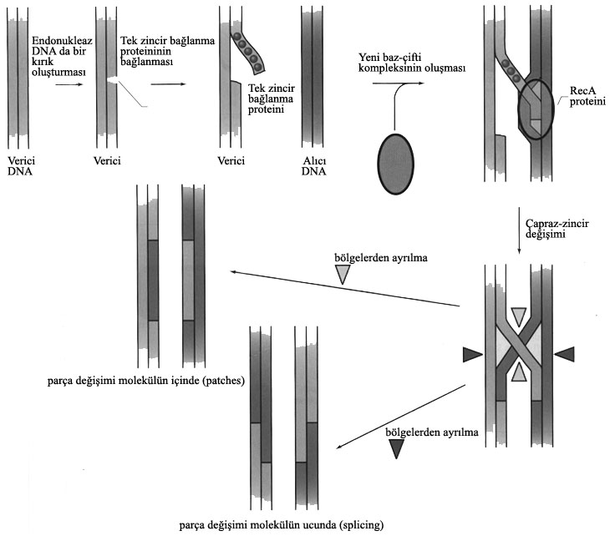
Şekil 33. Genel rekombinasyon

